Sáng ngày 19/02/2024 Phòng GDĐT huyện Thanh Trì tổ chức Khai mạc Hội thi giáo viên dạy giỏi cấp huyện (bộ môn GDCD, Địa Lý, GDTC) năm học 2023-2024.
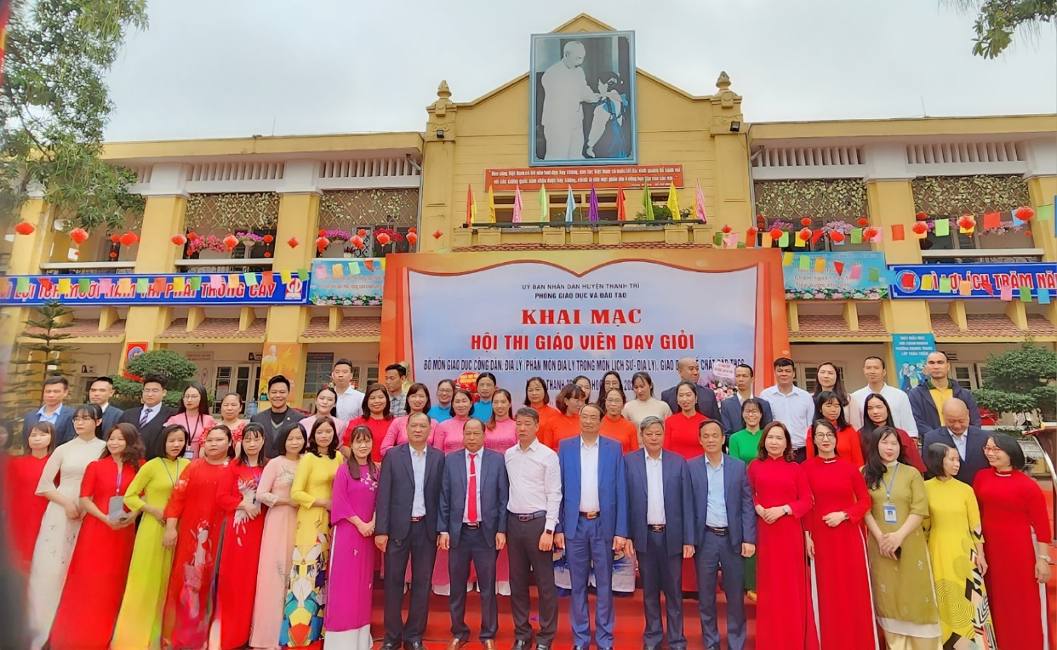
Hội thi Giáo viên dạy giỏi năm học 2023-2024 có các thí sinh đến từ 17 trường THCS trong toàn huyện. Tham gia Hội thi các giáo viên phải trải qua 2 phần thi: phần trình bày biện pháp nâng cao chất lượng dạy học; Phần thi thực hành hoạt động dạy, tổ chức hoạt động giáo dục. Đối với phần thi trình bày biện pháp nâng cao chất lượng dạy giáo viên sẽ phải trình bày biện pháp của bản thân góp phần nâng cao chất lượng giáo dục tại đơn vị đang công tác trước Hội đồng giám khảo. Các giáo viên đạt yêu cầu tại phần thi thứ nhất sẽ được tham gia dự thi phần 2 - Thi thực hành hoạt động dạy, tổ chức hoạt động giáo dục. Ở phần này các giáo viên sẽ trình bàỳ nội dung một cách sáng tạo, sinh động các hoạt động thực tiễn thông qua việc trình chiếu PowerPoint. Điều này giúp cho giáo viên có thêm cơ hội để khẳng định năng lực thực sự của bản thân, giúp giám khảo đánh giá chính xác hơn khả năng, năng lực của giáo viên dự thi. Địa điểm diễn ra Hội thi tại trường THCS Liên Ninh. Kết quả của Hội thi lần này là cơ sở để huyện lựa chọn các giáo viên tham gia Hội thi giáo viên dạy giỏi cấp thành phố. Hội thi chính là cơ hội tốt để các cô giáo rèn đức, luyện tài, đổi mới phương pháp dạy học, nâng cao chất lượng giờ lên lớp. Các giáo viên tham dự hội thi ngoài sự cố gắng, nỗ lực của bản thân trong việc đầu tư, rèn luyện chuyên môn, nghiệp vụ cũng đã nhận được sự quan tâm, động viên khích lệ từ phía Ban Giám hiệu nhà trường, Phòng GDĐT, các giám khảo và các đồng nghiệp. Đây là nguồn cổ vũ rất lớn động viên các giáo viên tham gia. Hội thi thực sự là sân chơi bổ ích cho tất cả giáo viên.

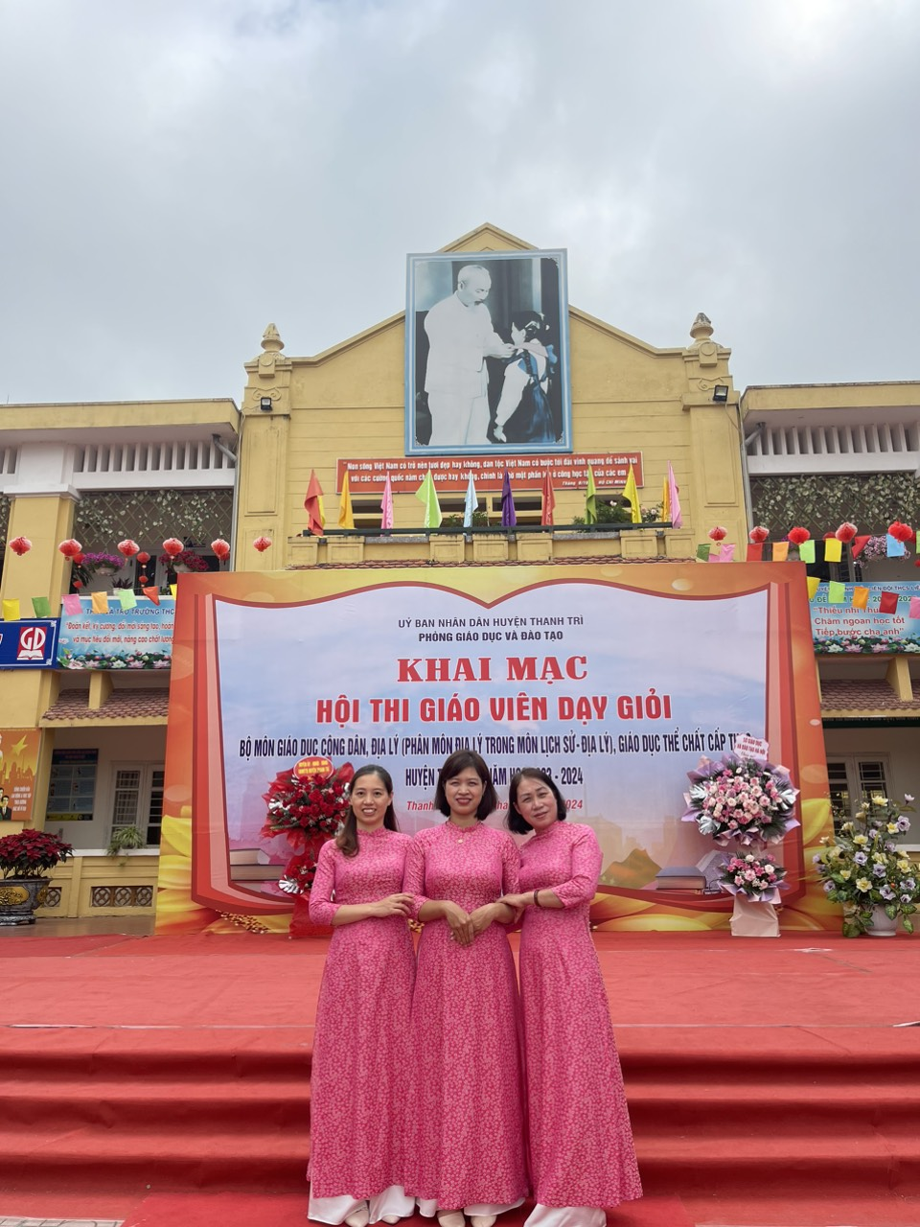
Trường THCS Vạn Phúc có 3 cô giáo: cô Nguyễn Thị Thu Huyền (môn GDCD), cô Trần Thanh Hà (môn Lịch sử - Địa Lý), cô Trần Thị Hồng (môn GDTC) đã xuất sắc trong Hội thi GVG cấp trường đến tham dự khai mạc Hội thi GVG cấp Huyện. Chúc 3 cô giáo đại diện trường THCS Vạn Phúc tham dự hội thi sẽ bình tĩnh, tự tin, xuất sắc đạt những thành tích cao để tiếp tục ghi tên vào bảng thành tích chung của nhà trường!

